OSI模型：

应用层：PDU协议数据单元

表示层：数据的解码和编码 加密解密 压缩和解压缩常见的标准 ASCII JPEG

会话层：负责建立管理和种植标识增实体之间的会话连接

传输层：数据段

网络层：数据包

数据链路层：数据帧

物理层：比特流

TCP/IP模型

OSI上三层统称为应用层

应用层：根据协议生成数据Protocol （协议） PDU 协议数据单元

使用什么协议 产生什么数据

HTTP：超文本传输协议 tcp 80 共享

DNS: 域名系统 域名解析 tcp/udp 53

FTP： 文件传输协议 tcp20/21

端口20用于在客户端和服务器之间传输数据流，而端口21用于传输控制流，并且是命令通向FTP服务器的进口。

TFTP：简单文件传输协议 udp 69

SMTP：简单邮件传输协议 tcp25

POP3：邮局协议 tcp110

Telnet：远程登陆协议 23

SSH：加密的远程登陆协议 22

传输层：规范数据的传输方式 动作：通过封装头部 成为数据段 定义可靠不可靠

TCP：可靠

UDP：不可靠

ICMP： Ping用的协议

网络层：表示网络内的一台主机 IPv4 动作：封装头部 数据包

数据接口层：根据协议形成帧格式 mac地址唯一标识台设备 动作：封装帧头帧尾 数据帧

传输层协议：

终端接收到文件后先进行校验

动作：

1. 分段

分段的原因：

1. 重传机制不完善
2. 链路利用不完善，无法实现负载均衡
3. 无法实现链路复用
4. 分类封装

封装TCP可靠（唯一）

封装UDP不可靠

TCP可靠性 如何保证？

1. 面向连接：发出的数据，一定能保证到达目的端
2. 重传机制

三次握手🡪建立面向连接 能保证对端一定能收到数据

SYN（同步消息）：请求与对端建立面向连接 序列号（seq）：标识SYN消息

ACK（确认消息）：回复请求的确认消息，类似同意建立连接

PC1向PC2发送SYN请求建立连接序列号为a

PC2向PC1发送ACK=a+1确认建立连接同时向PC1发送SYN请求建立连接序列号为b

PC1收到PC2的确认连接消息ACK成功建立连接并收到了PC2的请求连接消息SYN向PC2回复确认请求建立连接的消息ACK=b+1；

连续确认

ACK=seq序列号+1

ACK=实际传输数据大小+1

谁确认谁加1

确认号（ACK）：

1. 标识确认消息
2. 期待传输

SYN：

1. 同步消息
2. 超时重传

图解：

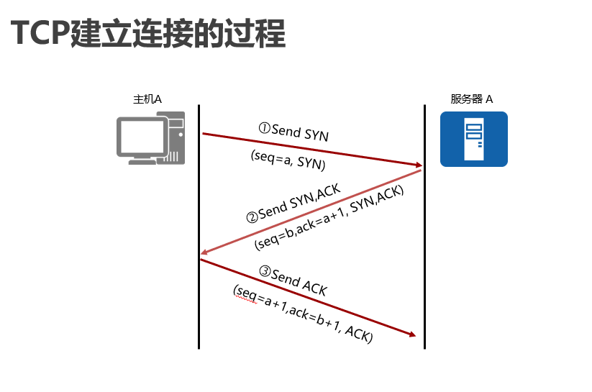

A B

-------------------------------------------------🡪seq=0

🡨----------------------------------------------ack=1

----------------------🡪seq=1 超时重传

---------------------------------------------------🡪seq=1

🡨--------------------------------------------------ack=2

------------------------------------------🡪seq=2 丢失1bit

🡨------------------------------------------------------ack=2

-----------------------------------------------------🡪seq=2

🡨--------------------------------------------------ack=3

端口号可识别上层协议（应用层）

FIN请求断开连接

TCP头部 固定头部 20-60字节 options 选项占40 固定20

连续确认：确定连续的请求 最后的一个序列号加1

当中有一个数据丢失 必须重新传输这一组

1. 窗口大小：用来做流量控制，防止数据因接受不了而造成丢失

FIN断开连接：4次

图解：

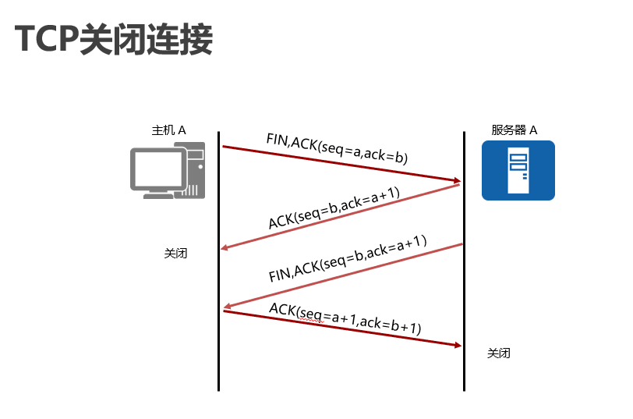

下午：

UDP：面向无连接的传输协议 无重传机制 8字节

优点：

1. 占用资源小
2. 处理效率高

使用UDP传输数据时，由应用程序根据需要提供报文到达确认、排序、流量控制等功能。

网络层协议：IP协议

IP特点：

1. 面向无连接（不可靠）
2. 介质无关性

MTU：最大传输单元

最大传输的数据包为1500字节、若超出1500字节 进行分片操作

分片面临数据重组

如何正确重组？（在IP头部（20字节）里面）

1. 标识：确认哪些数据片属于同一个包
2. 标志：确认是否为该数据包的最后一个数据片，如果是最后一个，则开始重组数据包 0：是最后一个 1：代表后面还有数据片
3. 片偏移：标识数据片在原来数据包所在位置

差分服务字段：qos（服务质量）

TTL：生存时间 作用：防止环路 默认值255，每经过一个路由器减一，为0时，丢弃该数据包。

Protocol（协议字段）：识别上层协议 6：TCP 17：UDP 1：ICMP